


Samedi 5 avril 2025
MARCHE NORDIQUE
entre PENNE et BRUNIQUEL
Samedi 5 avril, l’ASCET 82 vous propose un circuit marche nordique sur la journée entre Penne (81) et Bruniquel.
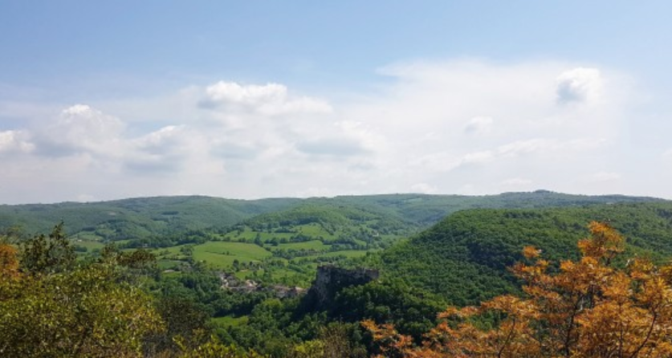
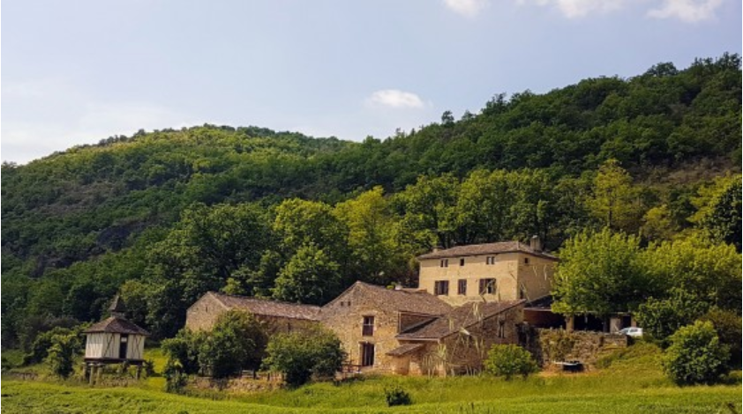


Nous vous donnons rendez-vous à 9 h 30 dans le centre de Penne, dans les stationnements situés autour de la mairie, avec un accueil café, avant de partir sur un circuit entre 15/17 km et 530 mètres de dénivelé positif. Il sera possible de ne faire qu’une partie du circuit (merci de nous prévenir, au moment de l’inscription). Prévoir de l’eau et votre pique-nique dans le sac à dos, pour la pause repas.
Cette marche sera animée et encadrée bénévolement par le « Moissac Athlé », avec notre collègue « coach » Sandrine Brisset que nous remercions chaleureusement pour encadrer le groupe. Les bâtons sont mis à disposition par le club.
Prévoir une tenue confortable et adaptée aux conditions du moment (fines couches successives), ainsi que des chaussures tiges basses, type trail ou running, permettant un bon déroulement du pied.
Déplacement sur le lieu de départ, si possible, en covoiturage.

BULLETIN D’INSCRIPTION (activité gratuite) à envoyer à Sylvie Matéos sylvie.mateos@tarn-et-garonne.gouv.fr ou au 05.63.22.24.84
Date limite d’inscription jeudi 3 avril 2025

Nom et Prénom : …..................................… Service : ….....................................
N° de portable : …..................................… Adresse mail personnelle :.........................
***RAPPEL : Les personnes extérieures doivent impérativement adhérer à l’association pour participer à cette activité, soit en prenant une carte journalière au prix de 5 €/personne soit en prenant une carte à l’année au prix de 16 €/personne. La procédure d’adhésion est indiquée dans le lien ci-dessous :
https://www.fnascee.org/adhesions-2025-a60024.html

